个人中心产品需求文档

变更历史

版本号 | 变更内容 | 作者 | 变更日期
1 | 初稿

目 录
第1章 概述 1
1.1 产品目标 1
1.2 产品名称及版本 1
1.3 术语和缩略语定义 1
第2章 首页 2
2.1 导航 2
2.1.1 通用导航需求描述 2
2.1.2 个人中心导航需求描述 2
2.1.3 左侧导航需求描述 3
2.2 个人信息 3
2.3 我的订单 3
2.4 商品推荐 4
2.5 会员推荐 5
2.6 猜你喜欢 5
2.7 页尾 5
第3章 我的订单 6
3.1 我的订单(线上订单) 6
3.1.1 全部订单 6
3.1.2 待付款订单 7
3.1.3 待收货 7
3.1.4 待评价 7
3.1.5 订单回收站 8
3.1.6 订单详情页(在线支付) 8
3.1.7 订单详情页（COD） 9
3.2 我的订单(线下订单) 9
3.3 晒单评价 10
3.3.1 评价规则 10
3.3.2 无可评价订单状态 10
3.3.3 待评价 10
3.3.4 评价 11
3.3.5 已评价 11
3.3.6 追加评价 12
第4章 关注中心 12
第5章 资产中心 14
5.1 余额 14
5.2 优惠券 15
5.3 积分 17
5.3.1 积分总额 18
5.3.2 积分兑换现金券 18
5.3.3 积分明细 19
5.3.4 积分说明 20
第6章 客服中心 20
6.1 申请退换货 20
6.1.1 申请退换货列表 20
6.1.2 待受理 21
6.1.3 审核驳回 22
6.1.4 审核通过 22
6.2 退换货记录 23
6.3 退款明细 23
第7章 会员中心 23
7.1 个人信息 23
7.1.1 基本信息 23
7.1.2 更换头像 25
7.1.3 更多信息 25
7.2 我的等级 25
7.3 账号安全 26
7.3.1 默认界面 26
7.3.2 设置登录密码 27
7.3.3 修改和绑定邮箱 27
7.3.4 修改和绑定手机 27
7.3.5 支付密码 28
7.4 收货地址 28
7.5 账户绑定 29
7.6 邀请好友 29

概述

产品目标
[描述该产品所有实现的主要目标。]

产品名称及版本
产品名称：王府井全渠道个人中心
版 本 号：V2.0

术语和缩略语定义
[对本文中所使用的术语和缩略语进行定义。]

首页
用户必须登录后，才能进入个人中心。
个人中心首页包含通用导航、个人中心导航、左侧导航、个人信息模块、我的订单、商品推荐、页尾等模块。

导航
通用导航详见《网站导航需求文档》
个人中心导航包含LOGO、首页、账户设置、搜索框、和我的购物车
左侧导航为含个人中心各个模块页面入口

通用导航需求描述
通用导航详见《网站导航需求文档》

个人中心导航需求描述
- 鼠标移入LOGO，TIP提示去首页，点击后进入网站首页
- 点击首页进入个人中心首页
- 鼠标移入账户设置，展示个人中心快速入口弹层，包含：修改登录密码、账号安全、收货地址、个人信息、实体卡绑定、我的等级
- 搜索，详见《搜索需求文档》
- 我的购物车，展示已添加购物车商品数量总和，鼠标移入，展示购物车商品，默认显示5个，点击去购物车按钮，进入购物车页面。详见《购物车需求文档》

左侧导航需求描述
包含订单中心、关注中心、资产中心、客服中心、会员中心等模块页面入口

个人信息
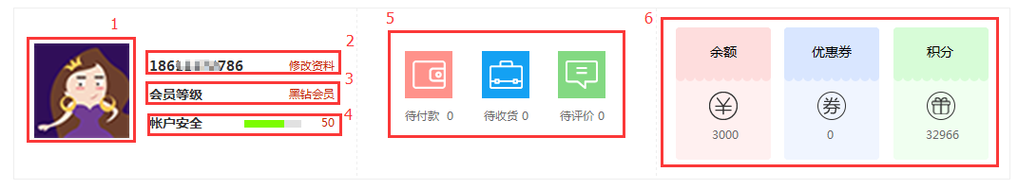
- 个人头像，未设置头像，显示系统默认头像，100*100px，点击进入更换头像页面
- 用户名，默认为注册手机或邮箱（加密展示），若有昵称，则显示昵称。点击修改资料页面，字数限制为n个字符，超过字符以“…”代替，鼠标移入后tip提示全称
- 会员等级展示会员当前等级，点击进入会员权益页面
- 账户安全为当前账户分数，点击进入账户安全页面
- 订单主要状态入口，数量默认为红色，鼠标移入变色，点击分别进入待付款订单页、待收货订单页、及待评价订单页
相应事件效果
- 资产情况展示及入口，点击进入余额、优惠券和积分页面，此处数值需与各个模块数值保持一致。余额为当前用户余额、优惠券为可用优惠券张数、积分为已激活积分总额。

我的订单
线上订单
首页默认订单只显示2条，只提供查看操作。此处按订单展示，不按商品行展示。每个订单最多显示3个商品，超过则不展示
无订单状态

有订单状态
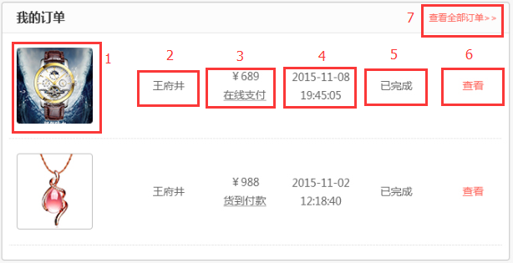
- 订单图片，?尺寸
- 展示订单相关信息，包含收货人、价格、下单时间、订单状态等
- 点击查看，进入该订单详情页
- 点击查看全部订单，进入订单列表页
- 待付款和已取消的订单不展示，已付款的订单按下单时间倒序

商品推荐
取cms的商品推荐商品及样式
无推荐商品状态

有推荐商品状态
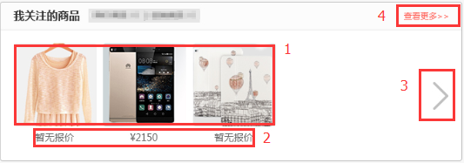
- 展示商品图片，默认展示7个，点击进入商品详情页，尺寸：
- 对应价格，无报价商品展示暂无报价，不可点击
- 当大于7个关注商品时，点击右箭头，轮播展示，同时显示左箭头可回退
- 点击查看更多，进入商品推荐页面

页尾
详见《页尾说明文档》

我的订单

我的订单(线上订单)

全部订单
用户点击我的订单，默认进入全部订单页面，通过tab切换，可切换至待付款，待收货、待评价、订单回收站
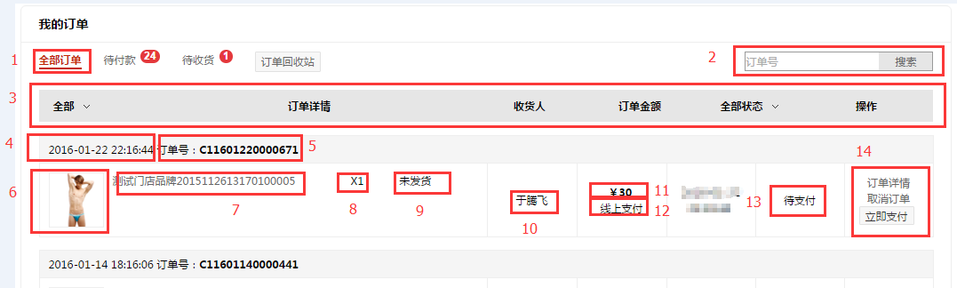
- 全部订单，即为该账号下的全部订单，默认展示10条订单
- 订单搜索，没有搜索结果，文字提示为：没有符合条件的商品，请尝试其他搜索条件。
- 订单列表表头，包含全部、订单详情、收货人、订单金额、全部状态、操作
全部订单筛选：近1个月，3个月
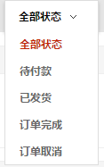
- 下单时间：Yyyy-Mm-Dd Hh:Mm:Ss
- 订单号
- 订单图片，尺寸，鼠标移入tip提示商品名称全称
- 订单名称，鼠标移入tip提示商品名称全称
- 订单数量
- 包裹单状态：状态详见《订单状态对应表》
- 收货人
- 价格：显示订单价格
- 支付方式：在线支付、货到付款
- 订单状态：状态详见《订单状态对应表》
- 订单操作：状态详见《订单状态对应表》
- 删除订单——二期优化
已完结的订单可删除（包含已签收、已取消等订单），删除后，订单列表不再展示。此订单归入订单回收站。
注：此处只是前台操作，并不更改订单状态

待付款订单
只展示待付款的订单，待付款允许用户取消操作，用户点击取消，需弹窗选择取消原因。
UI
oms是否支持选择取消原因
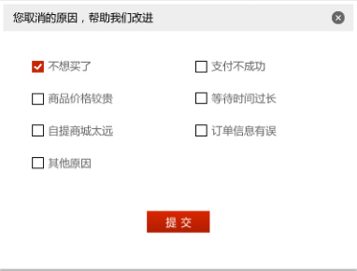

待收货
只展示待收货的订单。此时只允许用户进行查看订单详情的操作。

待评价
点击待评价tab进入晒单评价列表界面

订单回收站——二期优化
订单回收站为用户删除的订单

订单详情页(在线支付)
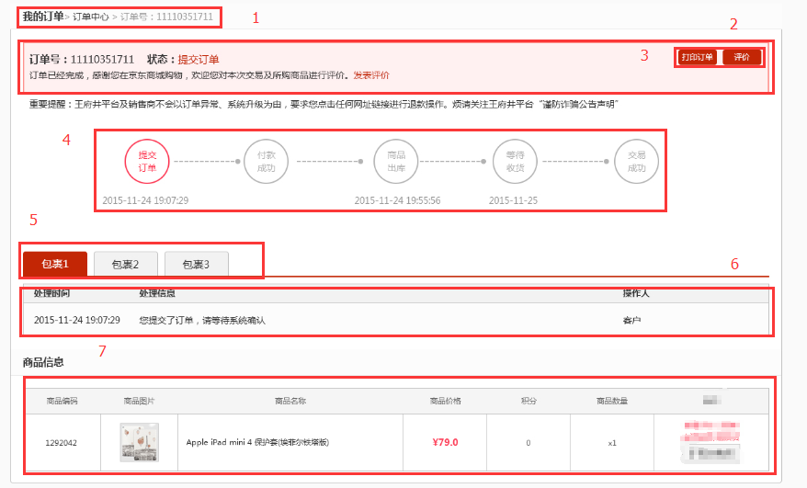
- 导航路径，点击进入相关页面
- 订单信息，包含订单号，订单状态以及相关订单操作，与《订单状态对应表》中的操作保持一致
- 操作按钮，点击进行相关操作——一期不展示
- 订单流程示意图
- 遇到多个包裹时，tab展示每个包裹的信息详情，用户可切换查询
- 包裹详情，包含处理时间、处理信息和操作人，物流单号展示
- 商品信息为包裹中对应的商品，包含商品编码，图片，名称，价格，数量
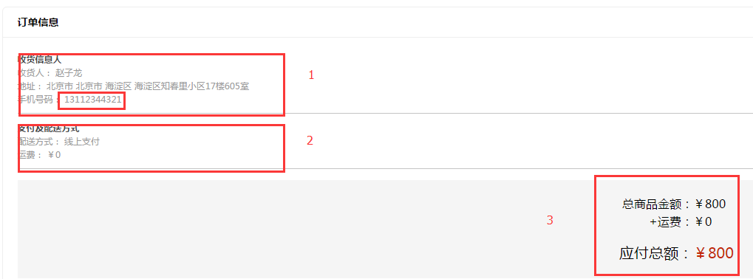
- 收货人信息，手机号中间四位显示为****
- 支付及配送方式展示
- 价格展示，此处需与购物车展示一致，包含总金额、优惠券、余额、活动优惠及运费

订单详情页（COD）
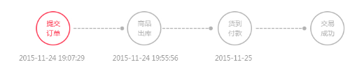

我的订单(线下订单)
用户未绑定
文字提示去绑定
用户已绑定
线下订单为空时状态
有线下订单时
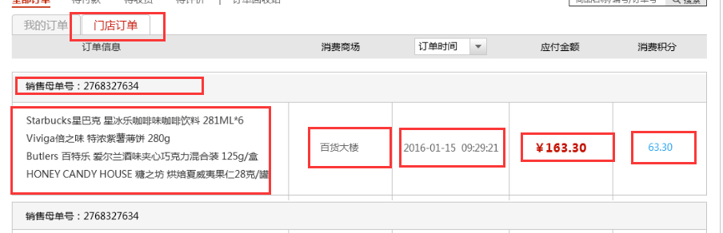
新增门店订单tab
展示销售订单号、商品明细、门店名称、下单时间、状态、金额及积分
状态：已退货、已完成
积分：购物时返还的积分

晒单评价
用户进行文字评论提交后，即为已评论。分为待评价、已评价，可翻页。点击评价晒单默认进入待评价商品页面。均需数量提示。
敏感词导入-分词的处理

评价规则
- 对非法、敏感词汇和评论内容进行过滤，以※代替
- 同一订单中的相同商品只能评价一次
- 系统会对退换货商品已经产生的商品评价进行删除，并扣除已获积分
- 评价送积分?

无可评价订单状态
无订单时，提示还没有可评价的商品，引导进入首页入口。
缺UI设计

待评价
订单对应评价页面

全部商品评价页面
- 商品图片：商品缩略图，尺寸
- 购买时间：用户下单购买商品时间
- 点击评价：评价入口，点击下拉页面进行评价操作

评价
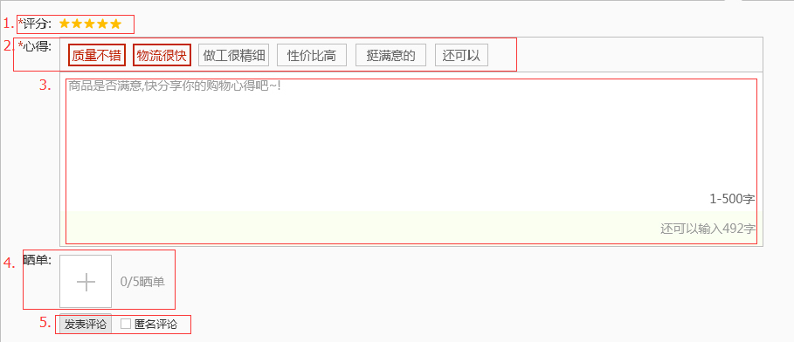
- 评分：默认满分5颗星，鼠标移入显示分数，点击确认
- 心得：文字评论，缺省提示：“快快分享您的购物心得吧……！”最多500个字，右下角为字数倒数统计。
- 晒单：
- 添加：点击+，弹出文件框，最多上传5张照片，每上传一张，更改图片序列号，依次为1/5、2/5、3/5、4/5、5/5，上传完成5张后，不在再现上传入口
- 删除：鼠标移入照片，显示“删除”，点击后完成删除
- 状态：上传中
- 限制：照片要求＜
- 若不符合要求弹窗提示：超限制，格式错误
- 发表评论：点击提示发表成功，若有空缺项，提示错误（缺UI）

已评价
评价完成后，该条商品信息归为已评价tab，已评价数量标签随评论完成而变
查看评价：点击后，下拉评价详情，包含评分，心得，晒单。再次点击收回。
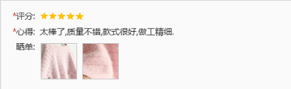

追加评价
未上传图片的用户可进行追加评价上传图片进行晒单。
本期前台不提供追加评论的入口
开发需留此接口，后期上线

关注中心
关注商品页面包含关注的商品和商品推荐两个模块。
用户在商品详情页点击关注按钮，显示关注成功后，可在关注中心已关注中查看相关商品。
商品推荐为cms推荐内容
关注品牌功能暂缓至二期。
无关注状态UI
有关注状态
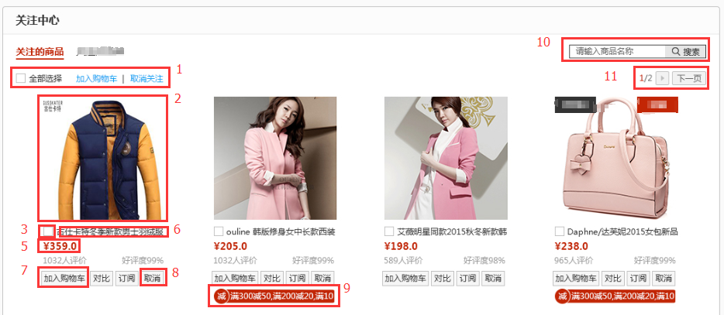
- 全部选择框，勾选后，可批量取消关注
- 关注商品图片展示，尺寸为：，已下架商品，需在图片做下架展示-孔庆富
- 单选框，选中后可对单个商品进行操作
- 商品评价数量，由于现状评论数量较少，可暂时隐藏
- 关注商品价格
- 商品名称全部，鼠标移入tip提示全称
- 加入购物车暂放二期
- 取消操作，点击后需图片置灰再次确认。确认后，取消该关注商品。
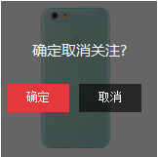
- 顶部分页
- 底部操作区：全选操作框，分页功能

资产中心

余额
余额的产生:退货时、客服补偿
余额展示：
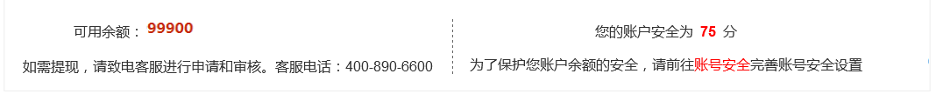
- 可用余额为账号当前余额，10个字符，没有余额，展示为0
- 账户安全级别分数显示，与账户安全评分保持一致，100分时，下方说明文字隐藏
- 前往“账号安全”为账号安全页面链接，点击进入

提现明细：
无数据状态
文字提示
有数据状态
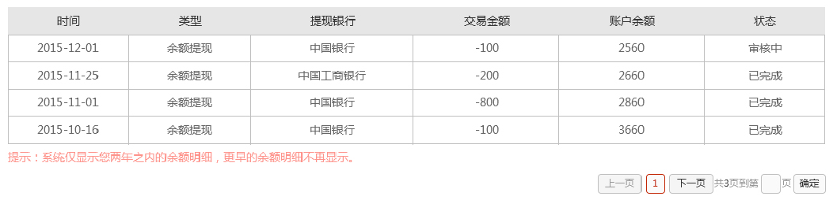
- 按时间、类型、银行、交易金额、账户余额及状态（审核中、已完成）提供明细详情
- 只提供两年之内的余额明细
- 支持分页

优惠券
优惠券分为可用数量及绑定和优惠券明细两个模块。
优惠券可用数量及绑定_功能确认
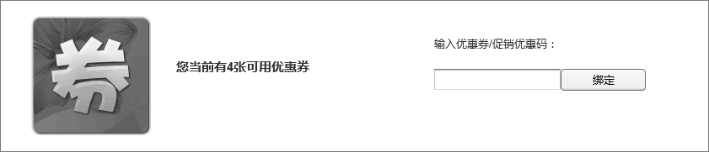
- 当前可用优惠券数量，若没有优惠券，可用数量为0。可用数量=未使用且未过期优惠券数量。
- 优惠券码输入框，输入券码，点击绑定，提示绑定结果。
优惠券明细：
无优惠券状态UI
有优惠券状态
A．未使用：
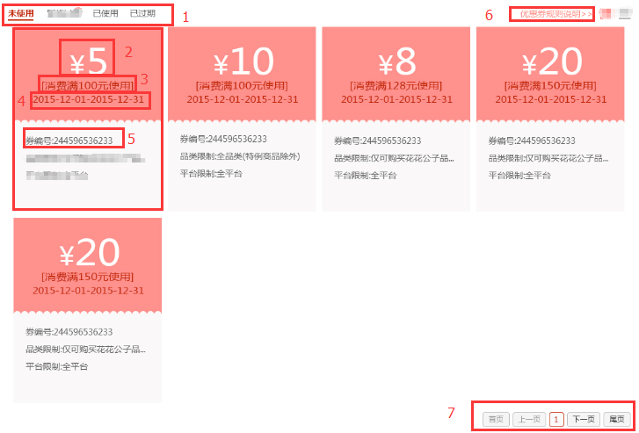
- 按优惠券使用状态分类标签，包含未使用、已使用、已过期
- 优惠券价值金额
- 优惠券使用条件，支持n个字符，超出字符部分以“…”展示，鼠标移入tip提示全称
- 优惠券使用期限，当优惠券剩余3天到期时，优惠券展示图标提示
- 优惠券券码，展示优惠券券号
- 优惠券使用规则说明，点击进入帮助中心相关页面
- 支持分页功能
- 优惠券券码下方为说明区域，后台设置优惠券时输入备注——富基是否支持
B.已使用
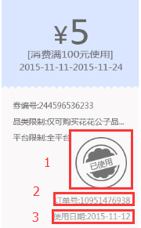
- 已使用优惠券将标记为已使用
- 提供使用了该券的订单号
- 提供使用日期
C.已过期
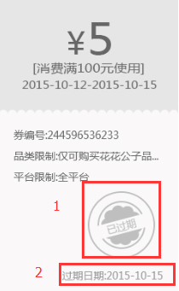
- 已过期优惠券标记为已过期
- 提供过期时间

积分
用户通过消费、评论、注册等操作获得积分，可通过个人中心-资产中心-积分进行查询和兑换。积分的公式关系来源于营销系统。

积分总额
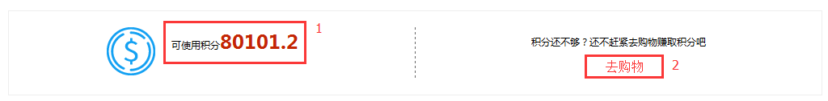
- 可使用积分总额，支持小数点后保留2位，以富基系统为准，没有积分则为0
- 点击“去购物”进入网站首页

积分兑换现金券——与富基确认功能
现金券种类
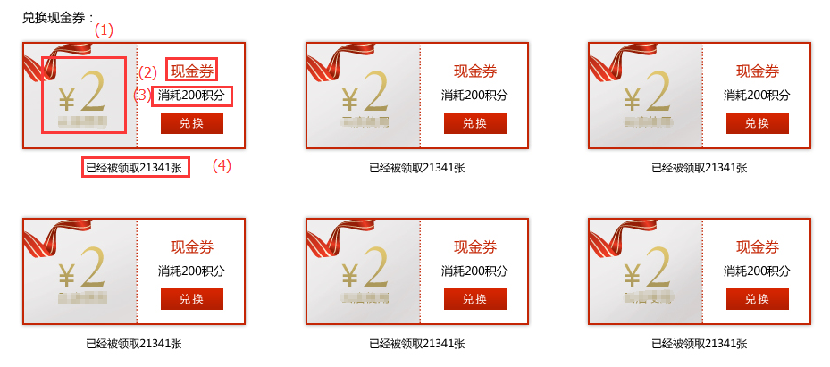
- 现金券价值金额，在营销系统设置
- 券名称
- 兑换现金券所需消耗的积分数
- 已被领取的数量，支持运营人员手工修改
兑换
- 兑换弹窗：点击兑换按钮，判断用户积分额度，若不足兑换所选现金券，提示积分不足，让用户“确定”；若满足兑换所选现金券，提示消耗积分额度，让用户“确定”或“取消”。
- 兑换结果：兑换成功和兑换失败

积分明细
没有明细状态

有明细状态
时间 | 类型 | 渠道 | 摘要 | 交易积分 | 积分余额
Yyyy-Mm-Dd hh:mm:ss | 八个中文八个中文 | 四个中文 | 十个中文十个中文十个：123456789012345678 | ±12345678 | 1234567890
2016-01-17 22:20:33 | 注册送积分 | 网站 | 注册赠送200积分 | +200 | 700

- 时间：获得（收入）或消费（支出）积分的时间
- 类型：注册、评论、消费或兑换的增减积分类别
- 渠道：网站、手机、门店等
- 摘要：积分内容摘要、订单号、兑换券码
- 交易积分：收入或支出的积分数值
- 积分余额：所剩积分数值
- 支持分页功能
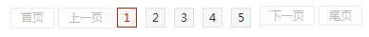

积分说明
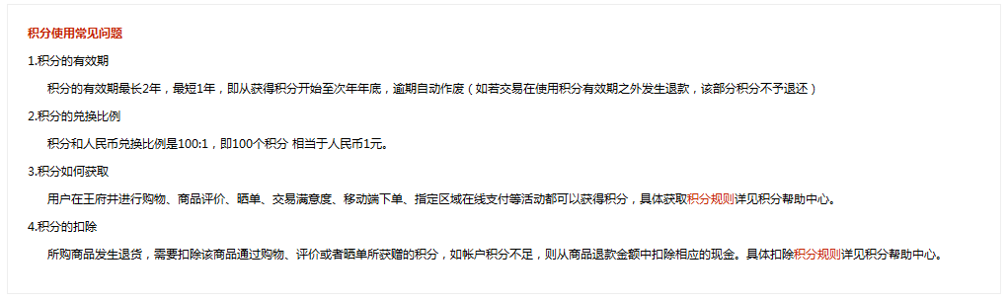
和帮助中心保持一致

客服中心

申请退换货

申请退换货列表
用户从订单列表可申请退货的入口，进入此页面
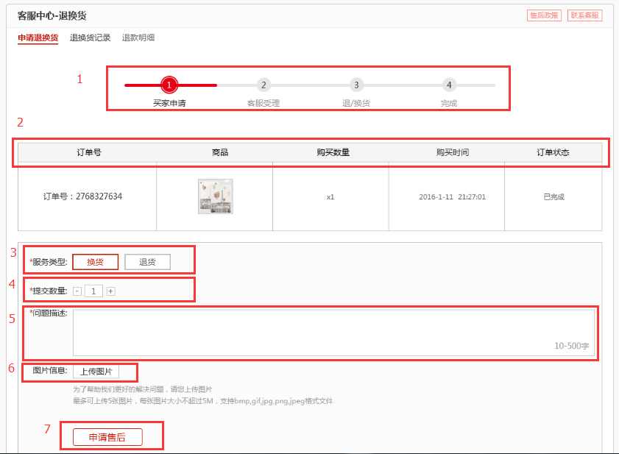
- 退换货流程图
- 商品明细，包含订单号，商品图，购买数量，购买时间，和订单状态
- 服务类型选择
- 退货数量，数量为1时，减号置灰
- 退货申请描述
- 上传图片暂缓至二期
- 申请售后，点击后校验必填项

待受理
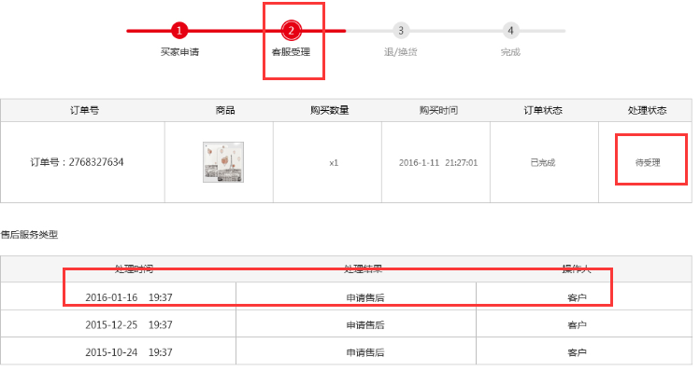
用户申请售后后，申请状态为客服受理状态，处理状态为待受理
页面下方列表为售后处理记录

审核驳回
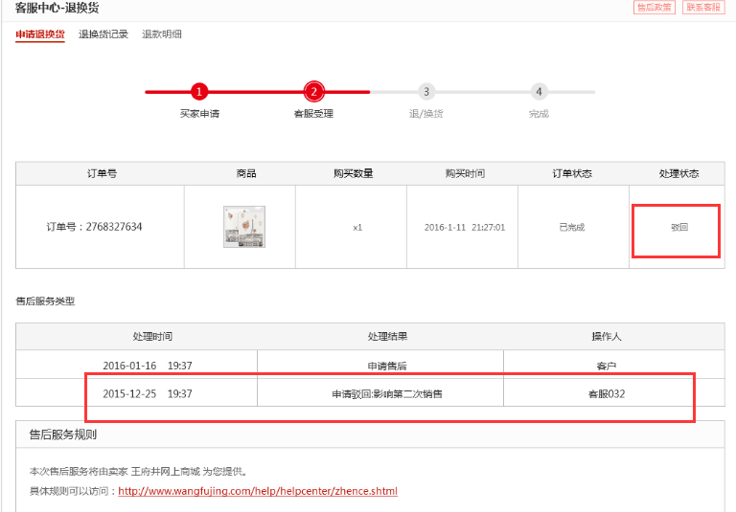
当客服驳回时，处理状态变为驳回
售后记录列表展示驳回原因

审核通过
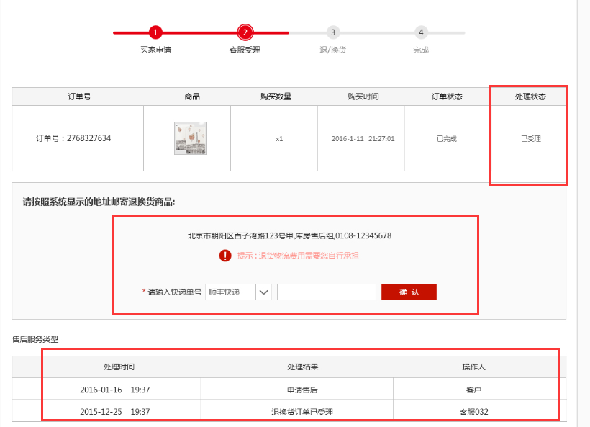
当退货申请审核通过后，处理状态变为已受理
展示退货地址，并支持用户输入回寄订单号
售后记录展示已受理记录，用户输入物流号并确认，展示物流单号
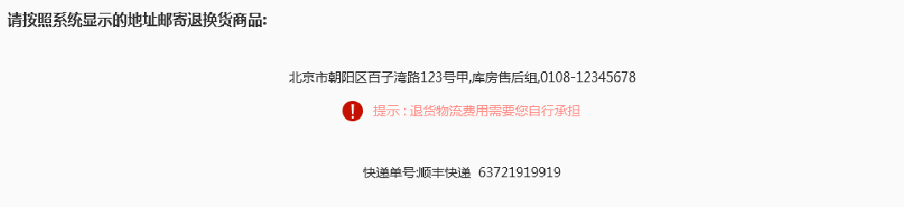

退货记录
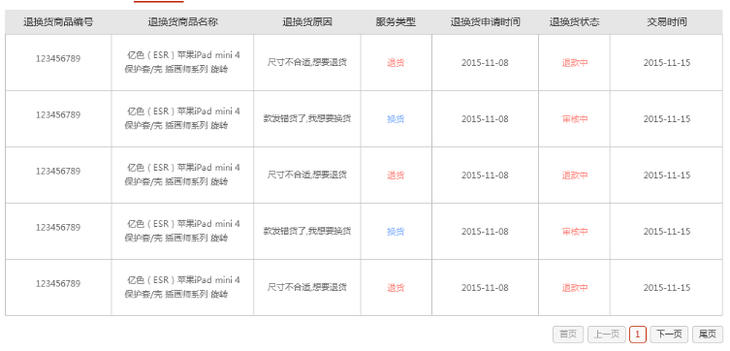
退货订单列表，包含退款状态

会员中心

个人信息
个人信息包含基本信息、更换头像、更多信息三个模块

基本信息
用户的基本信息填写，点击确认提交保存信息内容，若有未填必填项，需错误提示。
保存后弹窗提示修改成功。
真实姓名，需要真实性验证，不允许纯数字等不合法信息，至少要2-25个字符。
昵称，禁止非法单词
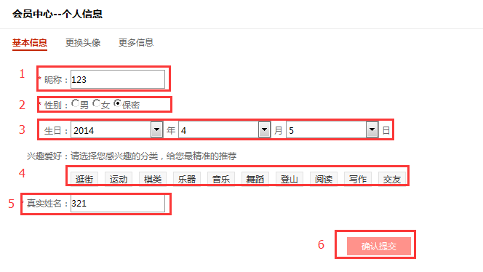
数据项名称 | 数据项描述 | 必填 | 数据约束
昵称 | 用户昵称 | 是 | 最大长度10个中文
性别 | 用户性别 | 是 | 男、女、保密
生日 | 用户的生日年月日 | 否 | 年月日
兴趣爱好 | 用户兴趣爱好 | 否 | 标签选择
真实姓名 | 实名 | 是 | 最大长度10个中文
- 教育程度：高中以下、高中、专科、本科、本科以上
- 月收入：3000元以下、3000——5000元、5000——8000、8000——11000元、11000——14000元、14000以上
- 所在行业：IT、通信、互联网、金融业、房地产、建筑业、商业服务、贸易、零售、批发、租赁业、生产、加工、制造业、交通、运输、物流、仓储、服务业、文化、传媒、娱乐、体育、能源、矿产、环保业、政府、非盈利机构、农、林、牧、渔、其它
- 兴趣爱好：逛街、运动、棋类、乐器、音乐、舞蹈、登山、阅读、写作、交友
默认置灰，点击后展示为已选中状态
- 点击确认提交后，输入框不再展示，按钮变为修改

更换头像
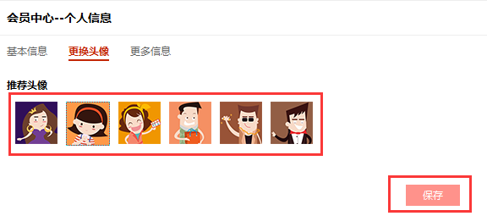
推荐六个头像，用户选择后点击保存，保存后弹窗提示保存成功
我的头像展示选中状态
保存后按钮变为修改
未设置头像为默认头像

更多信息
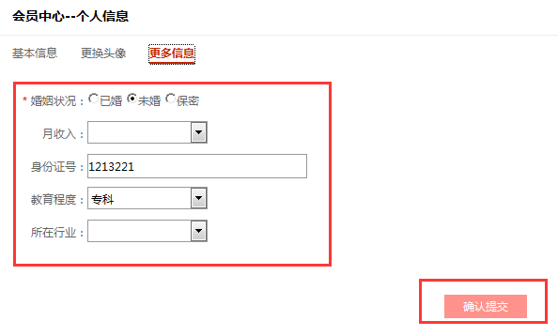
均为非必填项
身份证号需要位数判断
点击确认提交后，输入框不再展示，按钮变为修改

我的等级
我的等级页面功能为展示用户当前等级
页面

账号安全(详见《账户登录需求文档》)

默认界面
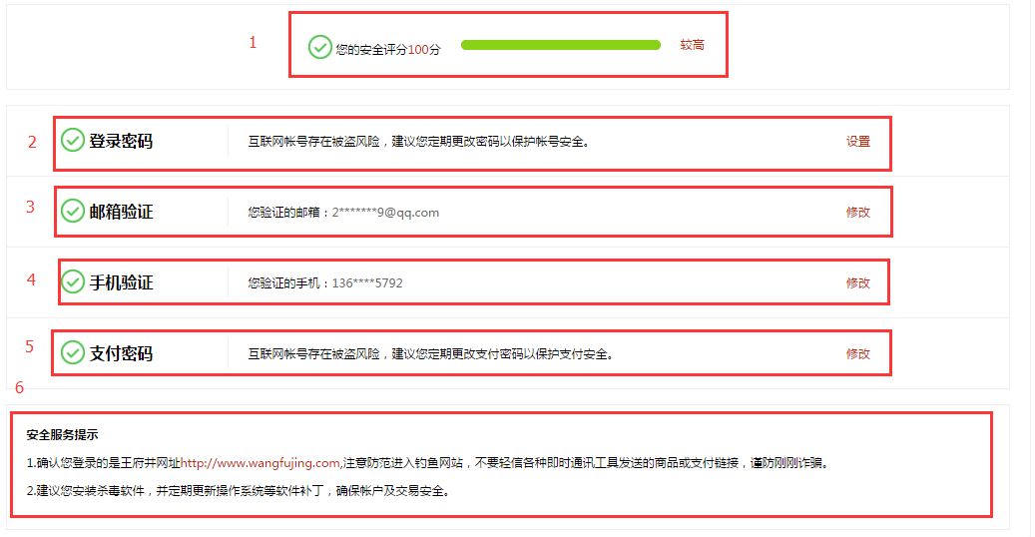
- 账号安全级别评分，共四级，每增进一级，进度条增加25%，分数增加25分。右侧分值说明为：25较低；50一般；75较高；100安全
- 登录密码显示区域，点击设置进入修改密码页面
- 邮箱验证显示区域，未设置状态显示为“去绑定”，且图标为！；已设置显示为“修改”，点击链入绑定或修改邮箱界面
- 手机验证显示区域，未设置状态显示为“去绑定”，且图标为！；已设置显示为“修改”，点击链入绑定或修改手机号界面
- 支付密码显示区域，未设置状态显示为“去设置”，且图标为！；已设置显示为“修改”，点击链入设置或修改支付密码界面

设置登录密码
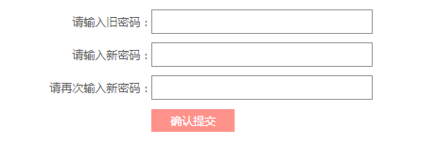
输入旧密码后，再次输入新密码并重复确认，点击确认提交
《账户登录需求文档》

修改和绑定邮箱
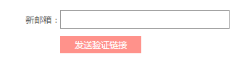
输入邮箱并点击发送验证链接，根据邮箱后缀进入相应邮箱页面，通过链接进行设置
点击发送链接后，60s后重新发送
《账户登录需求文档》

修改和绑定手机
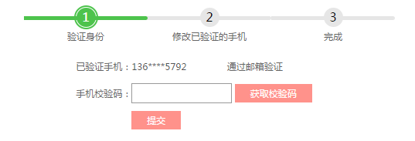
- 身份验证，通过发送验证码进行验证。详细验证码规则同其他功能的验证码模块
- 修改已验证的手机号
- 修改结果提示
《账户登录需求文档》

支付密码
- 设置
此状态前提必须在已经绑定手机号下操作，如果客户未绑定手机号，直接进入绑定手机，提示先绑定手机才可进行此操作
- 修改
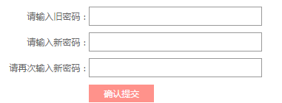
与修改密码流程基本一致，此处提供忘记支付密码入口
《账户登录需求文档》

收货地址
收货地址页面提供地址管理（删除、增加、修改）、设置默认地址等功能。默认地址排在首位，其余地址默认为添加时间倒序。共可创建20条收货地址，只允许设置1条默认地址。
默认用户的第一条新增地址为默认地址，随用户设置而变更
新增收货地址
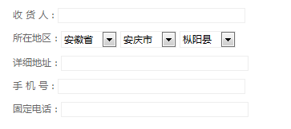
数据项名称 | 数据项描述 | 必填 | 数据约束
收货人 | 收货人姓名 | 是 | 屏蔽非法词汇，满足2-25个字符
详细地址 | 用户的详细地址 | 是 | 5-130个字符
手机号 | 收货人手机号 | 是 | 6-20个数字
固定电话 | 收货人固话号码 | 否 | 标签选择
收货地址为空时的状态

已添加收货地址状态
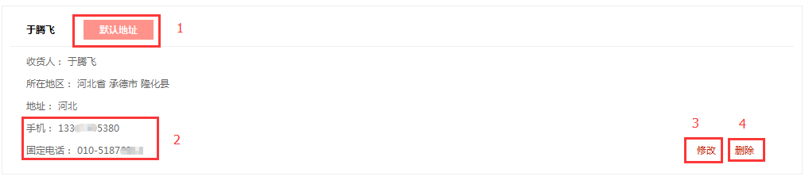
- 默认地址显示为最上方，标记为“默认地址”，非默认地址依次下排，点击“设为默认”操作，点击后移至最上方，设为默认地址。原默认地址下移。
- 手机号中间四位，固话后四位显示为“****”
- 点击修改，页面移至该条信息的编辑区域
- 点击删除，弹窗再次确认是否删除，点击“确认”删除成功，点击“取消”放弃删除

账户绑定——需要确认需求

